**UNIVERSIDAD MAYOR DE SAN ANDRES**

**Facultad De Ciencias Puras Y Naturales**



Materia: Métodos Numéricos I

Tema: **Interpolación Por Método De LaGrange**

Univ.: Oscar Marca Poma

La Paz- Bolivia

**INTRODUCCIÓN**

Denominamos interpolación a la obtención de valores intermedios a partir de un conjunto de valores conocidos (denominados nodos de interpolación).

La interpolación es un método de obtener valores desconocidos a partir de valores conocidos, esto es bastante útil cuando no tenemos información exacta sobre la función que representan los datos. Por tanto nos valemos de la interpolación para obtener valores sin necesidad de tener la expresión de la función original que corresponde al conjunto de datos presentado (usualmente en forma tabular).

La interpolación se basa en principio en el uso de polinomios, el porqué de esto se debe a que los polinomios nos permiten aproximarnos a una función dada en un intervalo cerrado.

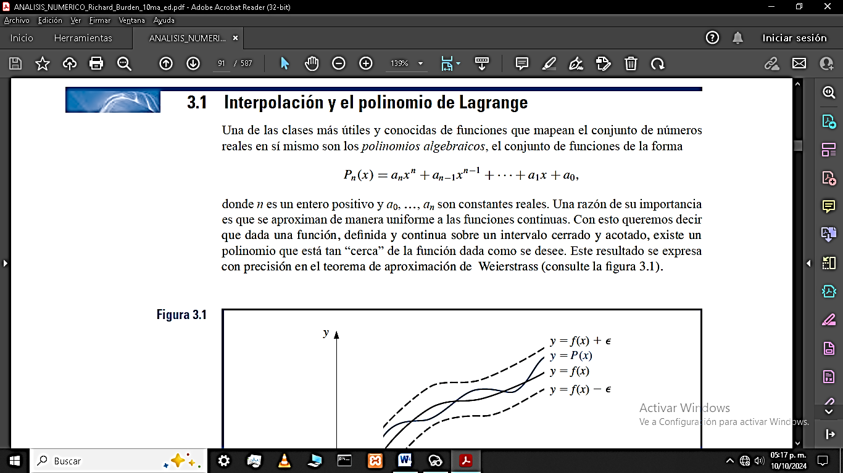

**Polinomio de interpolación de LaGrange**

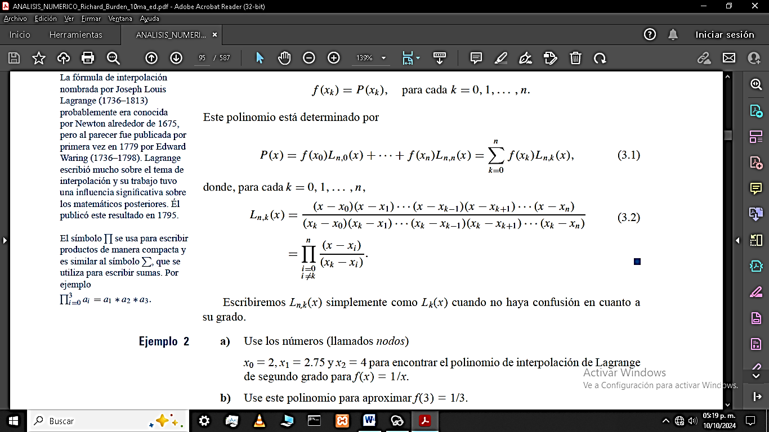

Calculo de los Lagrangianos (L0, L1, L2, L3.etc)



Ahora se procederá a comparar los resultados de la interpolación por el método de LaGrange mediante el siguiente ejemplo:

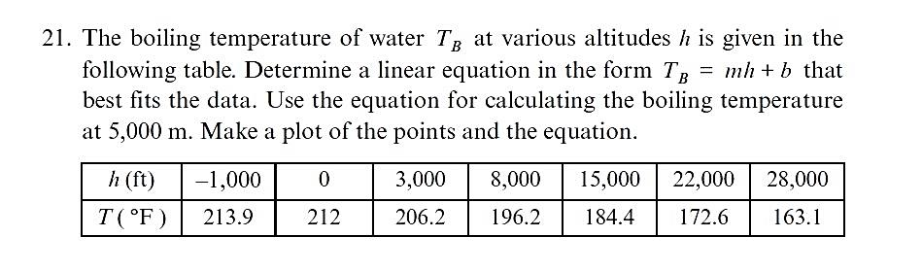La tabla que se muestra a continuacion contiene la temperatura de ebullicion del agua a diferentes altitudes.

La tabla tiene como datos de entrada la altura en pies y como resultado tiene la temperatura de ebullición del agua en grados Fahrenheit.

Ahora con los datos de la tabla procederos a obtener la temperatura de ebullición del agua en la ciudad de La Paz y El Alto.

Las altitudes correspondientes son:

|  |  |  |
| --- | --- | --- |
| Ciudad | Altitud(metros) | Altitud(pies) |
| La Paz | 3640 m.s.n.m | 11942,26 |
| El Alto | 4150 m.s.n.m | 13615,49 |

**La Paz**

La siguiente tabla contiene los nodos de interpolación:

|  |  |  |
| --- | --- | --- |
| i | x | y |
| 0 | 0 | 212 |
| 1 | 3000 | 206.2 |
| 2 | 8000 | 196.2 |
| 3 | 15000 | 184.4 |

La presente tabla contiene los valores calculados de los Lagrangianos:

|  |  |  |
| --- | --- | --- |
| t | lk(x) | lk(x)*y(i) |
| 0 | 0.39988014 | 84.77459045 |
| 1 | -0.79976029 | -164.9105712 |
| 2 | 1.16620886 | 228.8101793 |
| 3 | 0.33412466 | 61.61258783 |

La segunda columna contiene los valores respectivos a cada Lagrangiano, la siguiente columna tiene la multiplicación de cada lagrangiano con su respectivo valor de y(x).

La sumatoria de los valores obtenidos en la última columna nos mostrara el resultado de la interpolación correspondiente.

|  |  |  |
| --- | --- | --- |
| Valor a interpolar(altura) | Grados Fahrenheit | Grados Celsius |
| 11942,26 pies | **188,99** | **87,21** |

**El Alto**

La siguiente tabla contiene los nodos de interpolación:

|  |  |  |
| --- | --- | --- |
| i | x | y |
| 0 | 0 | 212 |
| 1 | 3000 | 206.2 |
| 2 | 8000 | 196.2 |
| 3 | 15000 | 184.4 |

La presente tabla contiene los valores calculados de los Lagrangianos:

|  |  |  |
| --- | --- | --- |
| t | lk(x) | lk(x)*y(i) |
| 0 | 0.22925631 | 48.60233794 |
| 1 | -0.58809099 | -121.2643621 |
| 2 | 0.7146796 | 140.2201378 |
| 3 | 0.64415508 | 118.7821962 |

La segunda columna contiene los valores respectivos a cada Lagrangiano, la siguiente columna tiene la multiplicación de cada lagrangiano con su respectivo valor de y(x).

La sumatoria de los valores obtenidos en la última columna nos mostrara el resultado de la interpolación correspondiente.

|  |  |  |
| --- | --- | --- |
| Valor a interpolar(altura) | Grados Fahrenheit | Grados Celsius |
| 13615,49 pies | **186,34** | **85,5556** |

Ahora mostraremos los valores correspondientes reales para realizar una comparación con los resultados obtenidos con la interpolación.

|  |  |  |  |
| --- | --- | --- | --- |
| Ciudad | Altura(metros) | Altura(pies) | Temperatura de ebullición del agua (Grados Celsius) |
| La Paz | **3640** | **11942,26** | **88** |
| El Alto | **4150** | **13615,49** | **86** |

Consideremos las diferencias de los valores interpolados contra los reales.

|  |  |  |
| --- | --- | --- |
| Ciudad | Temperatura de ebullición real(grados Celsius) | Temperatura de ebullición obtenida por interpolación(grados Celsius) |
| La Paz | **88** | **87,21** |
| El Alto | **86** | **85,5556** |

**Calculo del error numérico (error verdadero):**

Et=valor verdadero-valor aproximado

Para La Paz:

Et=88-87,21=0.79

Para El Alto:

Et=86-85,5556=0.4444

**Error relativo porcentual verdadero:**

Ea = (error verdadero/valor verdadero)*100

Para La Paz:

Ea=(0,79/88)*100=0,89 (%)

Para El Alto:

Ea = (0,4444/86)*100=0,51 (%)

Para El Alto Interpolando por Newton se obtuvo:

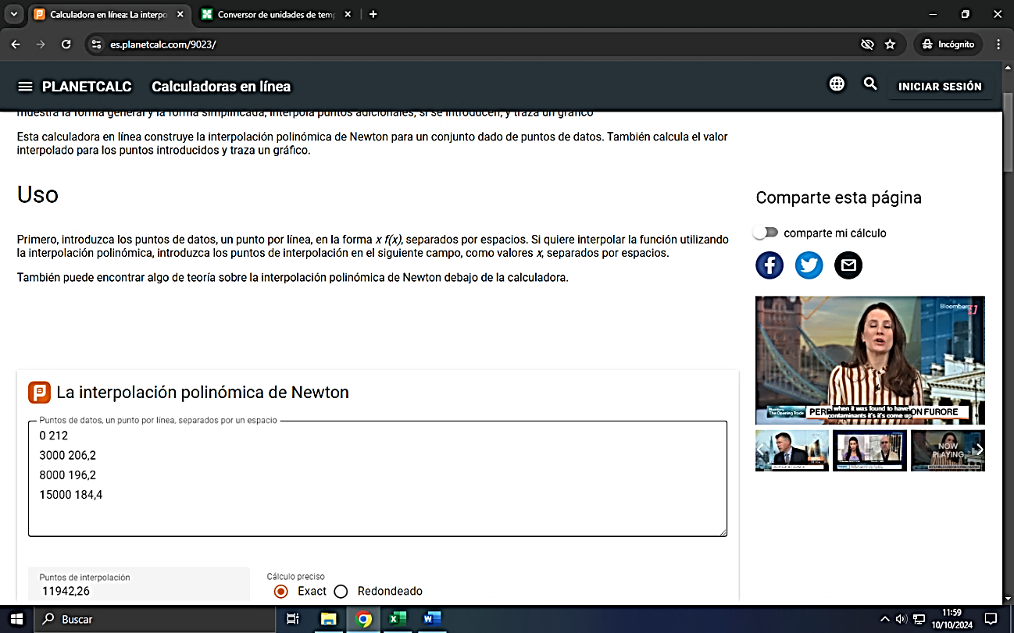

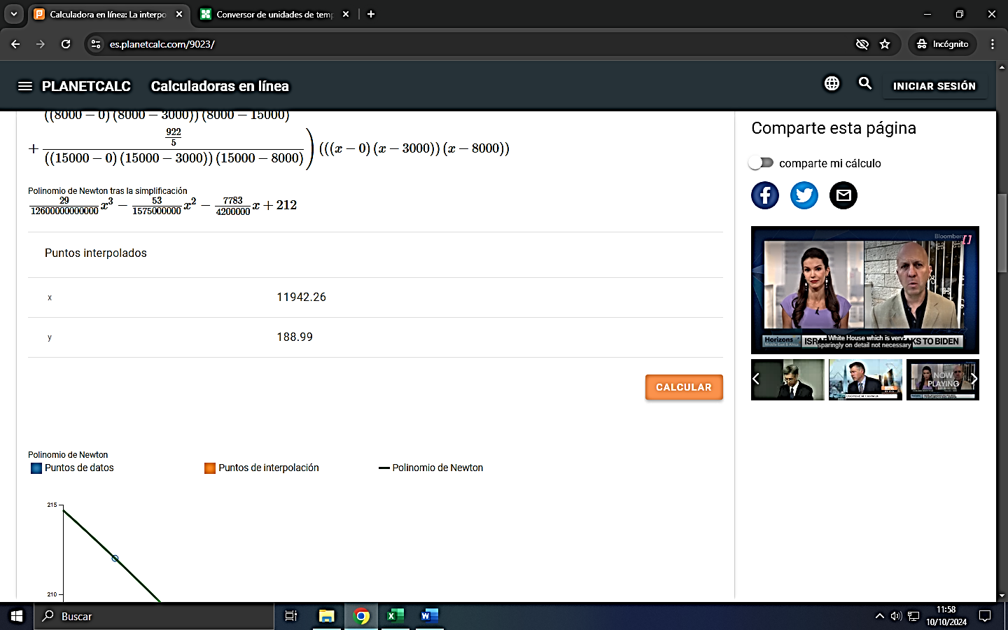

Que es un valor similar al obtenido por Lagrange:

|  |  |  |  |
| --- | --- | --- | --- |
| Ciudad | El Alto | Valor interpolado | Valor real |
| Valor obtenido por La grange | 186,34 (grados farenheit) | 85,5556 (grados celsius) | 86 |
| Valor obtenido por newton | 188.99 (grados farenheit) | 87,21667 (grados celsius) | 86 |

**CONCLUSIONES**

Los metodos de interpolacion polinomial ya sea por el Metodo de LaGrange o por el metodo de Newton se aproximan lo suficiente a los valores reales.Por tanto su aplicación esta justificada para realizar los calculos requeridos cuando no conocemos la funcion que determinan los valores de llegada(y(x)),y ademas reduce el trabajo computacional por solo ser necesarios una cantidad minima de puntos (nodos de interpolacion) para aproximarmos a los valores reales.